**Лабораторна робота №6.**

**Тема:** «Дослідження роботи переходів в системі команд програмної моделі центрального процесора»

**Зміст роботи:**

*Вивчити роботу з умовними та безумовними переходами на прикладі процесу, що має розгалуження.*

**Завдання**

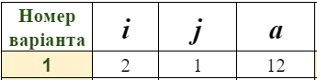





1) - Якщо 2<=x<=12

2) - Якщо 12<=x<=50

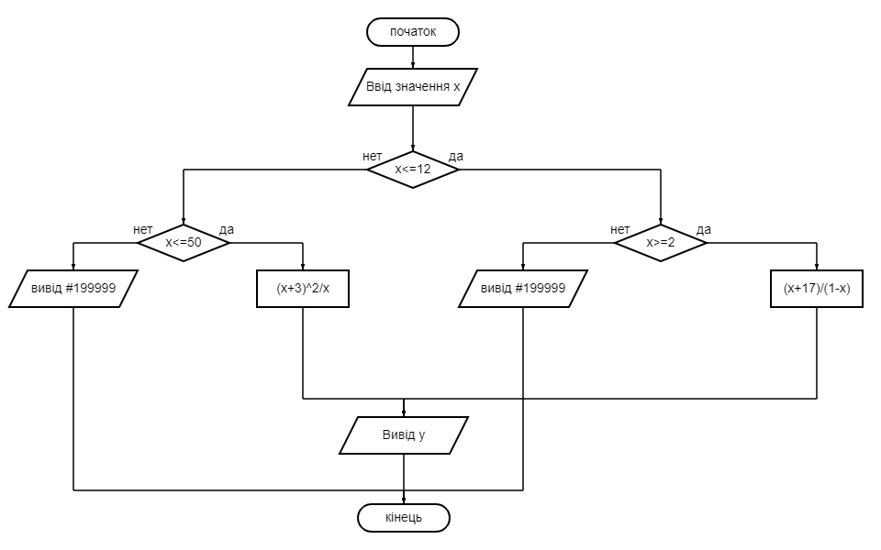

| **Адреса** | **Команда** | | **Примітка** |
| --- | --- | --- | --- |
| **Мнемокод** | **Код** |
| 000 | IN | 010000 | Введення x |
| 001 | WR R0 | 320000 | Розміщення x в регістрі R0 |
| 002 | SUB #12 | 241021 | Порівняння із границею — (x −12) |
| 003 | JNS 016 | 140016 | Перехід по позитивній різниці |
| 004 | RD R0 | 310000 | Читаемо число х |
| 005 | SUB #2 | 241002 | Порівняння із границею — (x −2) |
| 006 | JS 028 | 130028 | Перехід по негативній різниці на адресу 028 |
| 007 | RD R0 | 310000 | Обчислення по першій формулі |
| 008 | ADD #17 | 231017 | Додаємо 17 |
| 009 | WR R5 | 320005 | Записуємо результат у регістр R5 |
| 010 | RD #1 | 211001 | Читаємо число 1 |
| 011 | SUB R0 | 340000 | Віднімаємо х |
| 012 | WR R6 | 320006 | Записуємо результат у регістр R6 |
| 013 | RD R5 | 310005 | Читаємо регістр R5 |
| 014 | DIV R6 | 360006 | Ділимо на регістр R6 числа регістра R5 |
| 015 | JMP 030 | 100030 | Перехід на висновок результату |
| 016 | RD R0 | 310000 | Чистаємо число х |
| 017 | SUB #50 | 241050 | Порівняння із границею — (x −50) |
| 018 | JNS 028 | 140028 | Перехід по позитивній різниці |
| 019 | RD R0 | 310000 | Обчислення по другій формулі |
| 020 | ADD #3 | 231003 | Додаємо число 3 |
| 021 | WR R7 | 320007 | Записуємо результат у регістр R7 |
| 022 | RD R7 | 310007 | Читаємо число з регістра R7 |
| 023 | MUL R7 | 350007 | Множимо число само на себе(R7 на R7) |
| 024 | WR R7 | 320007 | Записуємо новий результат у регістр R7 |
| 025 | RD R7 | 310007 | Читаємо регістр R7 |
| 026 | DIV R0 | 360000 | Ділення на х(регістр R7 на регістр R0) |
| 027 | JMP 030 | 100030 | Перехід на висновок результату |
| 028 | RDI #199999 | 411000 199999 | Вивід результату у вигляді -99999 |
| 030 | OUT | 020000 | Висновок результату |
| 031 | HLT | 090000 | Стоп |

Результати виконання програми у симуляторі ЕОМ:

1) Результат, коли значення х(1) виходить за межі у напрямку -ထ:

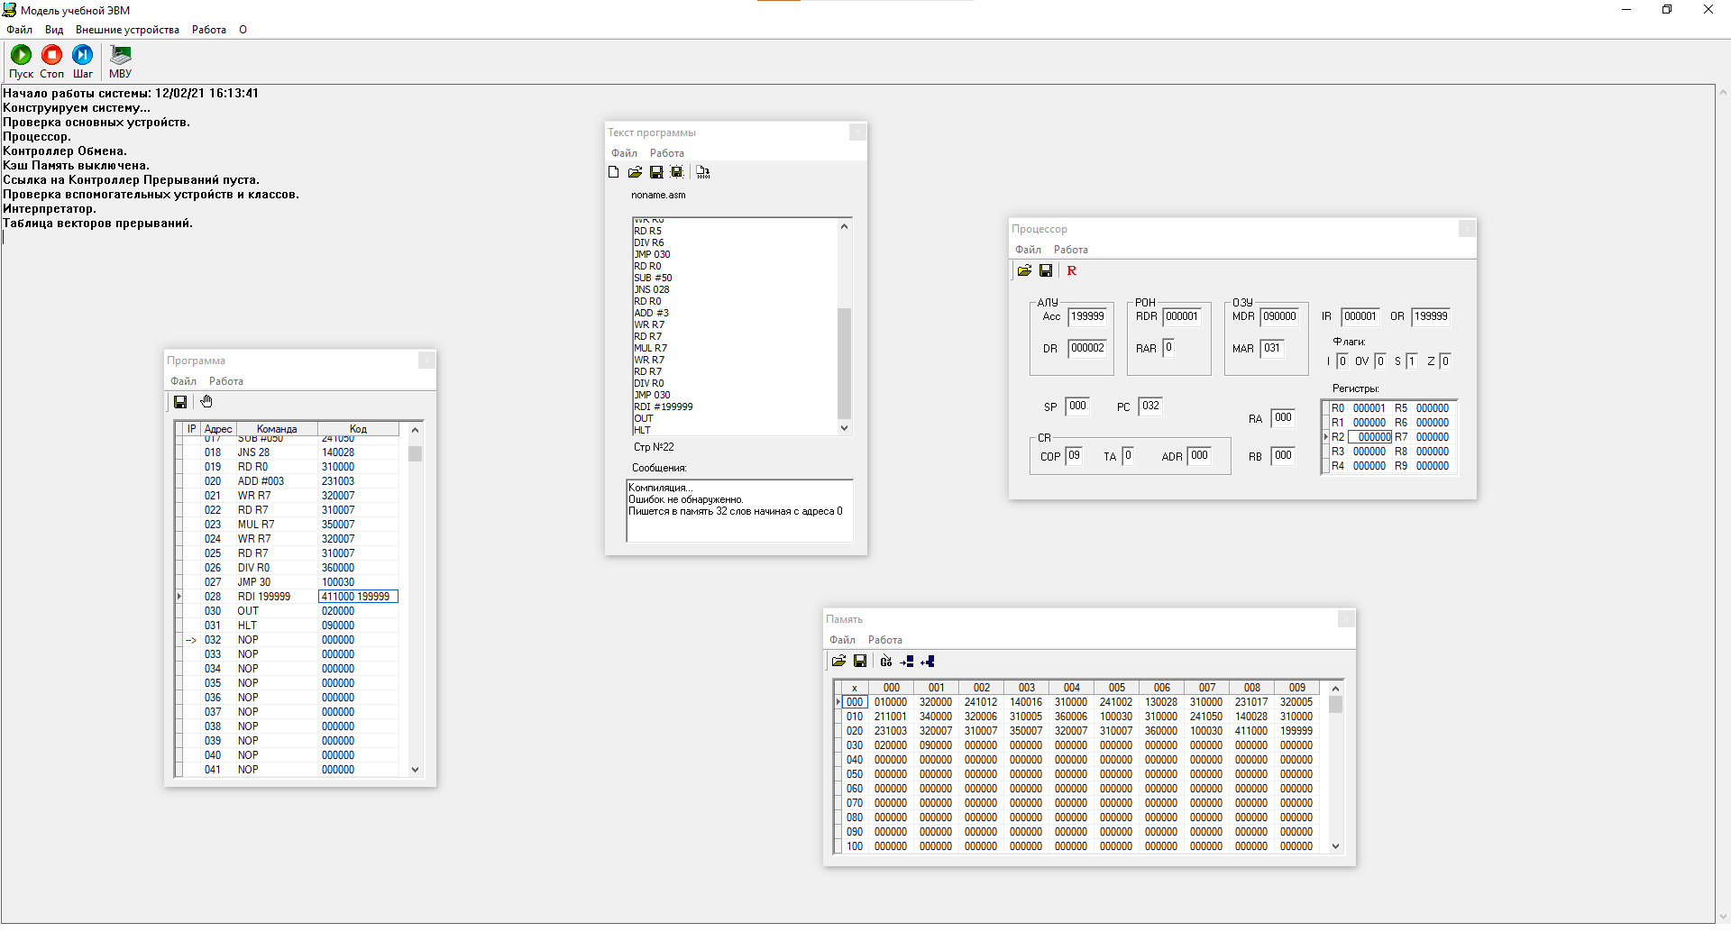

2) Результат, коли значення х(51) виходить за межі у напрямку +ထ:

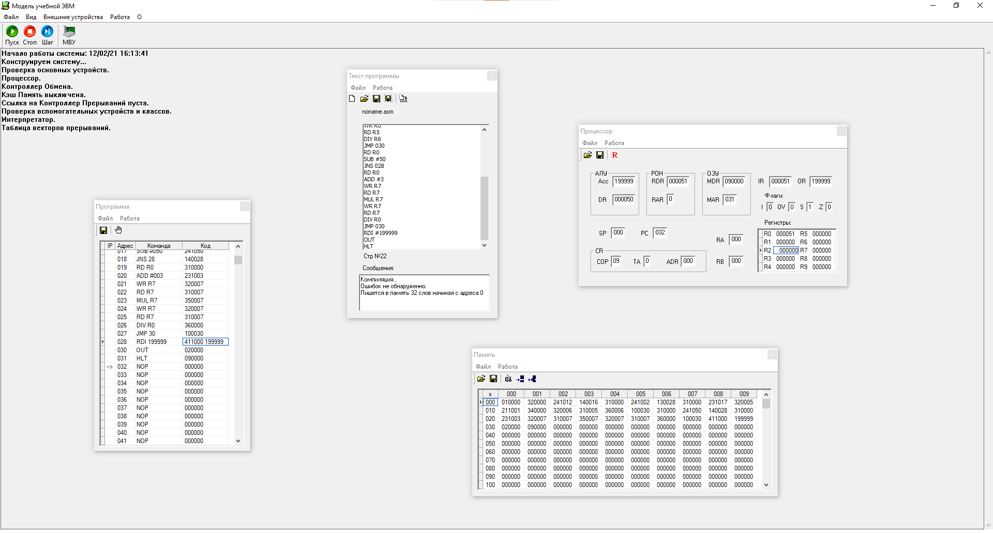

3) Результат, коли значення х(13) входить у межі першого рівняння(i):

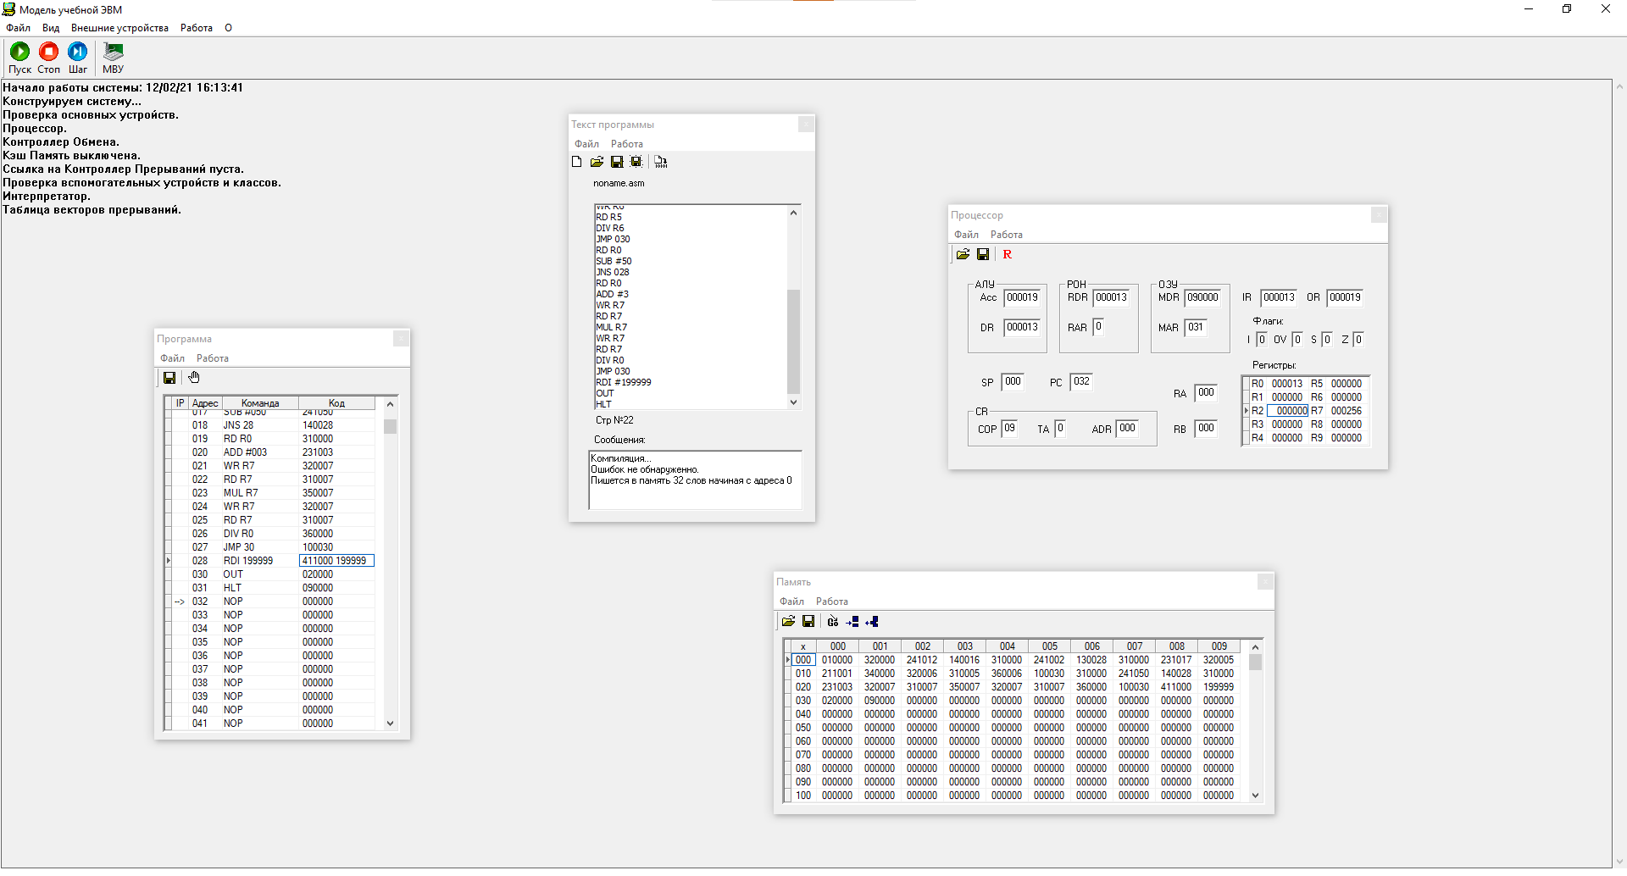

4) Результат, коли значення х(3) входить у межі другого рівняння:

